Camera provider启动流程

纲要:

一、camera provider指的是一个进程，拥有所有进程都有的通用属性。
每个进程都是通过main函数作为入口函数的

二、camera provider进程的作用：
与camera service通过binder通信交互，完成或者实现由framework下发的并通过serviece拆解封装的用来操作底层camera的方法接口

三、camera provider进程的代码实现：

1.启动代码：
首先明确，provider进程是在系统启动时就会启动。
进程名：android.hardware.camera.provider@2.4-service
启动代码路径：
1.android/hardware/interfaces/camera/provider/2.4/default/
android.hardware.camera.provider@2.4-service.rc
是一个rc脚本文件，里面是对此进程的一些描述信息，具体如下：
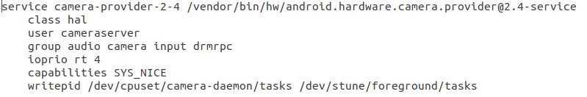
service 名字 可执行文件路径
class:此service所属类别
user:启动此service的用户，即此service的用户
group：类似user,表示此service所属的所有组

在android启动的过程中，init进程调用该脚本启动 camera provider 服务。根据该目录下的 Android.bp 可以知道，其实就是运行该目录下 service.cpp 编译的可执行文件，service.cpp 内容如下：
2.android/hardware/interfaces/camera/provider/2.4/default/service.cpp:
是c++文件，内容如下：
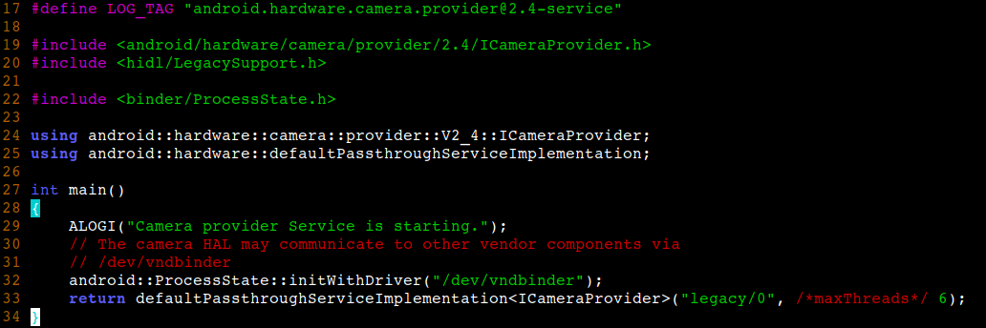
dev/vndbinder:是一个binder设备节点，负责不同的vendor进程之间的通信：除此之玩还有两个：dev/binder:app和fw之间通信;dev/hwbinder:fw和vendor之间通信。所以andorid系统有3个binder设备节点，负责不同的类型的进程通信，但原理是一样的。
defaultPassthroughServiceImplementation ：创建默认为直通模式（passthrough）的 CameraProvider 服务，由此进入到LegacySupport.h中：
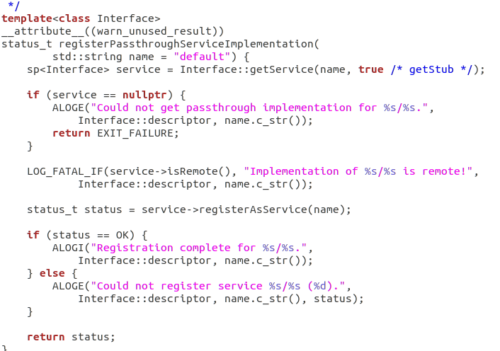
这里做了两件事：1.获取cameraprovider实例话对象;2.将cameraprovider注册为service,以便其他进程可以通过binder来与之通信。
1.最终通过ServiceManagement.cpp打开/vendor/lib/hw/android.hardware.camera.provider@2.4-impl.so这个库，并调用其中的HIDL_FETCH_ICameraProvider方法进入CameraProvider.cpp中：
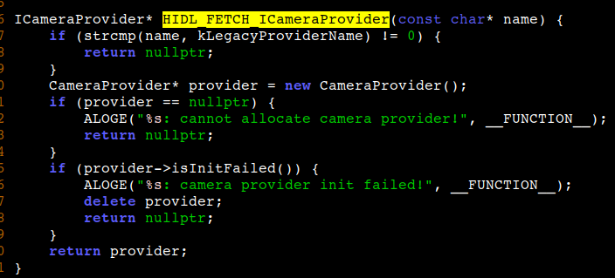
new出cameraprovider对象并返回：
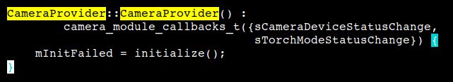
对provider inittialize:
主要做了以下工作：
a.hw_get_module(CAMERA_HARDWARE_MODULE_ID,(const hw_module_t **)&rawModule) :找到对应的camera.qcom.so,并填充rawmoudule，也就是与hal层绑定。
b.mModule = new CameraModule(rawModule);
此对象主要是对camera的静态描述的一个类，类内有许多方法可以获取底层camera的一些信息。
至此，已获得CameraProvider实例对象，最终返回赋值给 registerPassthroughServiceImplementation() 函数中的 service。
2.在得到CameraProvider实例对象之后，将通过 service->registerAsService(name) 进行服务注册：最终会调用到Icameraprovider中,此类是通过HIDL生成的。

2.与camera service交互代码：
Cameraprovidermanager.cpp,这个类是在cameraserviese进程当中，但这个类回去找内存中驻守的provider服务，并返回对应的interface,此interface在cameraprovidermanger这个类中维护着，所以cameraservice要想和provider通信，就要通过这个类。

3.Hal层接口定义和调用代码：
接口定义存在两个地方，对于android这边，在camera3.h中，对于hal层实现部分。。。

4.Hal层实现代码：
这部分代码由各个平台差厂商自己实现，最后通过dlopen方法调用生成的so文件，比如，高通的camera.qcom.so就是通过hw_moudle_get方法获取到

四、早期版本没有camera service和provider交互机制时是如何实现framework调用到hal层的？(hal层几种交互方式)：
Terbor机制，直通式，绑定式

五、camera provider进程启动涉及到的部分android概念和机制，设计到的unix相关基本概念思想：

1.binder机制
同一个程序中的两个函数之间能直接调用的根本原因是处于同一个内存空间，虚拟地址的映射规则完全一致。也就是属于同一进程，那不同的进程怎么做呢？--进程间通信(IPC)而对于android，则用的是binder.
binder的四个角色： Binder驱动，service Manager ,Binder Client,Binder Server
binder中数据传递的载体：parcel:把进程A中某个对象占据的内存相关数据打包，寄送给进程B,B在自己的进程空间”复现”这个对象。
binder驱动与协议: BinderDriver是一个标准的linux驱动。会将自己注册成一个misc device，并向上层提供一个/dev/binder节点。binder节点并不对应真实的硬件设备。binder驱动运行在内核态。主要工作是，申请一块物理内存空间，此看空间可以让当前的用户和内核通过mmap共享，而此空间同样可以让另外一个进程的内核共享，另一个进程的用户空间可以通过copy_from_user来将数据拷贝到此物理空间，这样当前的用户就可以访问到另外进程的数据了
service Manager: SM 是一个标准binder Server，binder驱动中提供了专门为sm服务的命令。
sm要保证在有人使用binder机制前就处于正常的工作状态。他实在init.rc中被启动的。
做了以下几件事：
1.打开binder设备节点
2.将自己注册为binder管家
3.等待客户端的请求
a.从binder驱动中读取消息;
b.处理消息：
<1：注册binder server到sm
<2: 查询某个 server
c.处理完后会将结果回复给binder驱动，进而传递给客户端
要访问一个binder server的步骤：
1.打开binder设备
2.执行mmap;
3.通过binder驱动向 server发生请求
4.获得结果

2.init.rc脚本文件

3.进程相关内容

4.守护进程，常驻服务

